Mardi 19 Décembre - Repas de Noël de l’Ecole

Rillettes de canard sur pain navette
Terrine de saumon sauce cocktail

Cœur de Merlu sauce champagne
Suprême de poulet sauce pain d’épices

Pommes duchesse ou autre pommes de terre
Haricots plats

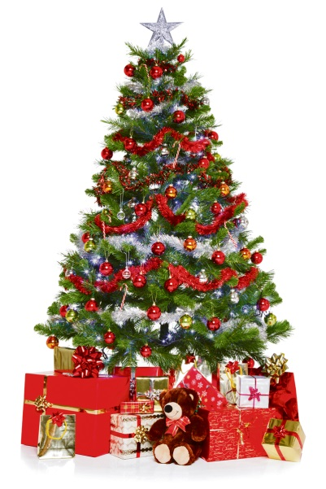
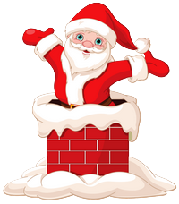
Petit Suisse

Buchette glacée Fraise ou Chocolat
Chocolats et clémentine

